COMMUNIQUÉ DE PRESSE
Leinfelden, mai 2022

Euchner : première au salon de Hanovre 2022

One fits all – Interrupteur de sécurité CTS avec nouvelle FlexFunction

Flexibilité maximale, telle était la devise lors du développement du nouvel interverrouillage CTS chez Euchner. Le résultat : un interrupteur de sécurité compact doté d’une force de retenue élevée, qui, grâce à ses possibilités de communication via IO-Link et un design bien pensé, permet une utilisation universelle pour différentes positions et options de montage. L’innovation essentielle de l’appareil est cependant la nouvelle « FlexFunction » du CTS, qui, avec un seul et même appareil, autorise toute une gamme d’applications nécessitant habituellement différentes variantes d’interrupteurs. Le concept FlexFunction ouvre par conséquent des perspectives toutes nouvelles en termes de planification et d’exploitation.

Dimensions compactes, force de retenue élevée, montage flexible
Les faibles dimensions de 135 x 31 x 31 mm, associées à une force de retenue maximale de 3900 N, font du CTS une solution attrayante pour de nombreux domaines d’utilisation. Quel que soit le type de porte, battante ou coulissante, ou pour les plus petits rayons de porte – grâce aux trois orientations de montage de l’interrupteur et à l’actionneur universel monté sur rotule, le CTS se prête à presque toutes les applications. Le montage ultérieur d’un dispositif de déverrouillage interne long avec mécanisme par pression est également possible à tout moment. Malgré ses faibles dimensions, l’interrupteur assure une sécurité maximale. Sur la base de la technologie par transpondeur éprouvée, le CTS atteint la catégorie 4 /PL e selon EN ISO 13849-1 et est conforme à toutes les exigences de la norme EN ISO 14119.

Polyvalent – FlexFunction : de multiples applications avec un seul appareil
La véritable innovation est cependant invisible à première vue. Car elle ne trouve pas dans l’interrupteur, mais dans l’actionneur codé par transpondeur. C’est celui-ci en effet qui détermine le fonctionnement de l’interrupteur. Autrement dit : le mode de fonctionnement de l’interrupteur est dicté par le choix de l’actionneur adapté. Euchner nomme ce nouveau concept breveté : « FlexFunction ». Le client configure par conséquent précisément la fonctionnalité dont il a besoin sur son interrupteur CTS avec l’actionneur adapté. Les avantages sont évidents : avec un seul appareil de base, l’utilisateur peut commuter entre un système d’interverrouillage avec protection du process ou avec protection des personnes et sélectionner un niveau de codage haut ou bas. Lors du premier apprentissage de l’actionneur, l’interrupteur est configuré et doté de sa fonction. Si les exigences viennent à se modifier au cours de cycle de vie ou si l’interrupteur doit être monté à un autre endroit, il est alors reparamétré pour sa nouvelle tâche. Seul un nouvel actionneur est nécessaire à cet effet. Le concept FlexFunction prépare ainsi l’interrupteur CTS pour les mesures de rééquipement et de rétrofitting futures et apporte des avantages supplémentaires en termes de logistique et de processus de commande.

Intégration aisée aux applications et systèmes
Que ce soit en interrupteur individuel, raccordé en série ou intégré au niveau de commande supérieur – tout est possible avec le CTS. Le câble de raccordement avec connecteur ou à extrémité libre offre la version adaptée à chaque application. En combinaison avec une passerelle Euchner IO-Link, le CTS devient également apte à communiquer pour les applications Industrie 4.0 qui autorisent un diagnostic étendu.

[Caractères avec espaces : 3 256)

EUCHNER – More than safety.

Photos : Euchner GmbH + Co. KG

01-Euchner-CTS

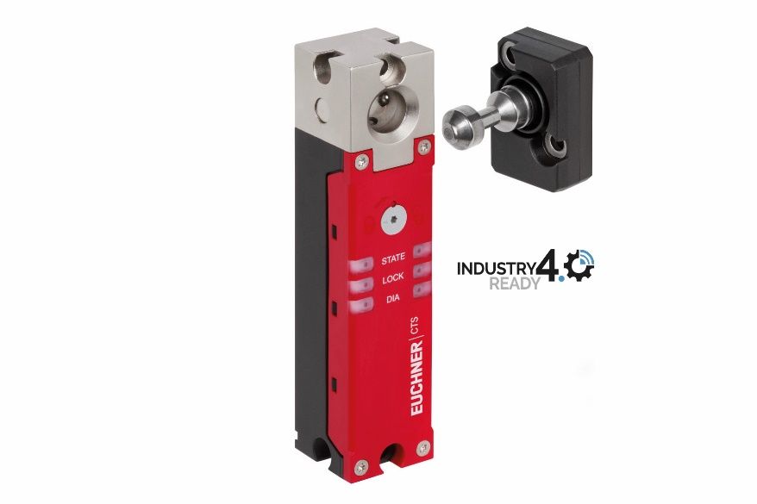
En plus des caractéristiques éprouvées des interverrouillages de sécurité à codage par transpondeur EUCHNER, le CTS, grâce à la nouvelle « FlexFunction », réunit dans un seul et même appareil différentes fonctions qui ne sont normalement disponibles que dans des variantes séparées.

Profil abrégé : EUCHNER GmbH + Co. KG
EUCHNER GmbH + Co. KG, dont le siège se trouve à Leinfelden, est une entreprise familiale à portée internationale, avec plus de 900 collaborateurs dans le monde. 20 filiales commerciales dont dix en Europe, quatre en Asie et quatre en Amérique du Nord et Amérique latine, ainsi que 22 bureaux de distribution permettent de couvrir tout le globe. Le directeur actionnaire de cette entreprise souabe est Monsieur Stefan Euchner. Depuis plus de 60 ans, EUCHNER développe des interrupteurs. Leur utilisation a lieu essentiellement dans la construction mécanique. En matière de technique de sécurité, l’entreprise occupe aujourd’hui une position de leader. Les interrupteurs de sécurité EUCHNER surveillent en toute fiabilité par voie électromécanique et électronique la position des protecteurs sur les machines et les installations industrielles.

Vous trouverez de plus amples informations sur l’entreprise sur Internet, en allant sur
www.euchner.com

EUCHNER GmbH + Co. KG
Kohlhammerstraße 16
70771 Leinfelden-Echterdingen
Allemagne
Tel. +49 711 7597- 0
Fax +49 711 753316
www.euchner.com
info@euchner.de

Contact presse
Ariane Walther
Marketing / Corporate Communications
Tel. +49 711 7597- 163
Fax +49 711 7597- 385
press@euchner.de

Social Media

